淡江時報 第 1134 期
入圍金馬 獲桃園電影節評審團特別獎 潘客印分享《姊姊》
學習新視界
【記者姚順富淡水校園報導】大傳系系友潘客印應教授王慰慈之邀，於11月30日在O202影視分鏡與剪輯課程中，分享畢業10年在影視業工作經驗。潘客印日前以執導短片《姊姊》，入圍第58屆金馬獎最佳劇情短片獎，並獲得桃園電影節評審團特別獎，他特地帶回作品與學弟妹一同觀賞。

《姊姊》是以即將步入大學的小春，意外發現自身身世的秘密，短片細緻刻畫一家人的親情關係，親人與友人間的親情掙扎。影片播放後，引來學弟妹們的一片叫好及掌聲。王慰慈在會後也向潘客印請教影片中的場佈設計、分鏡剪輯等，他現場解惑並給予學弟妹們建議。現場也有不少欣賞潘客印的同學前來，大傳系主任唐大崙也親臨現場。

潘客印表示，大學時期參與淡江電視台擔任助理，學習到非常多，特別是接觸高階攝影器材，幫助很大，畢製時也選擇進入專題組，當時也有製作一些短片，認識到了美術、燈光、鏡頭、剪輯等製作影片的技術，這些概念都成爲畢業後的養分。而創作部分，例如編寫劇本，潘客印提到自己也是在畢業後自己繼續自主學習，認爲現在學生可以通過不同方式，學習自己想要的，加以結合學校所學，是很不錯的方式。

法文四葉子琳表示，想要了解各個分鏡和剪輯手法，其背後的意義及如何運用，專業的鏡頭術語和鏡頭語言為何，所以特來學習。「學長分享了很多他剪輯時的過程，以及當時的考量，聽了之後真的可以從他的經驗學到很多，以後在剪輯時也會多思考每個鏡頭帶給觀眾的意義。」大傳二李瞳分享，「學長的學習態度讓人覺得很有動力，因為他對於作品精益求精，不斷地創作最好的作品，就為了讓故事可以完美的呈現給觀眾，對此非常的敬佩。」
2021/12/05

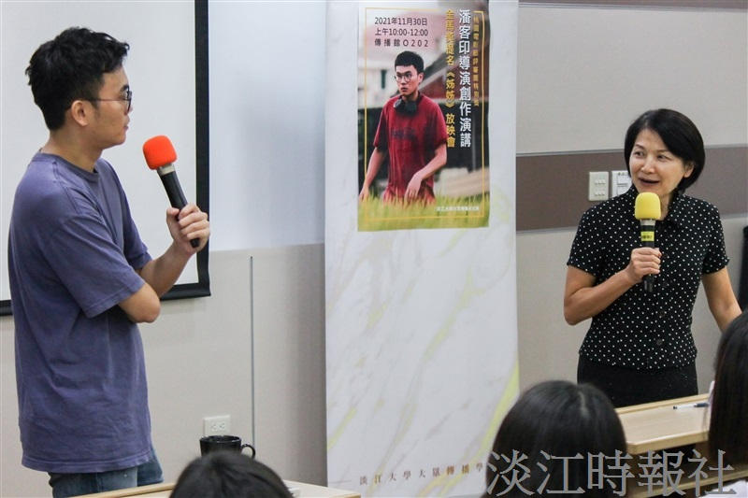
大傳系系友潘客印（左）以執導短片《姊姊》，入圍第58屆金馬獎最佳劇情短片獎，並獲得桃園電影節評審團特別獎，應教授王慰慈之邀回母校與學弟妹分享。（攝影／陳國琛）

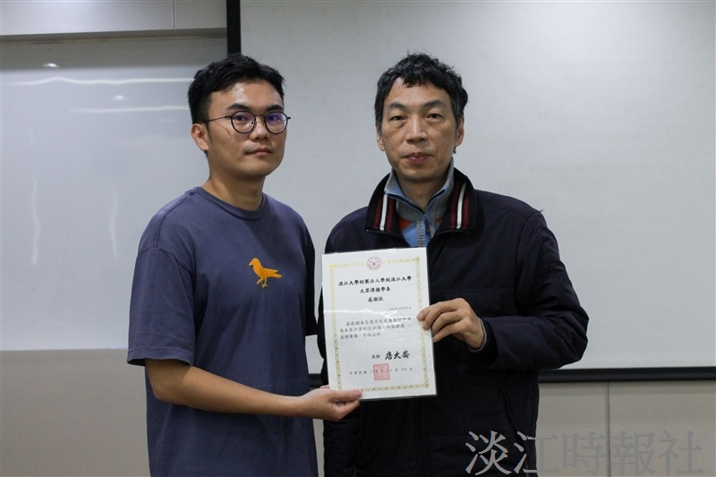
大傳系主任唐大崙（右）頒發感謝狀與系友潘客印。（攝影／陳國琛）

